ТЕМА: Согласные звуки [б], [б’], буквы Б, б.
ЦЕЛЬ: создать условия для ознакомления с новыми согласными звуками [б], [б’] и буквами «Б,б»; для формирования навыка чтения с буквой Б.б.
ПЛАНИРУЕМЫЕ РЕЗУЛЬТАТЫ.
Личностные.
Готовность к обучению (привлечение произвольного внимания), сформированность произвольного поведения на всех этапах урока.
Метапредметные.
Регулятивные.
Способность принять учебную задачу. Работая по плану, сверять свои действия с целью; оценивать результаты своего труда.
Познавательные.
Использование схем и моделей звукового состава слова для выполнения звукового анализа; формирование умения структурировать знания; осознанное и произвольное построение речевого высказывания в устной форме.
Коммуникативные.
Формирование умения аргументировать свое высказывание, слушать других, сотрудничать в совместном решении проблемы.
Предметные.
Знать буквы Б.б. обозначаемые ими звуки; характеризовать звуки; читать слоги, слова, предложения с изученной буквой.

Ход урока.
Этапы | Деятельность учителя | Деятельность учащихся | УУД
Организационный  Мотивация | Прежде, чем нам начать урок чтения, проверьте, все ли у вас готово на рабочем столе: учебник «Азбука», пропись, цветные карандаши, ручка.  Представьте, что к вам на ладошки опустилось солнышко, какое оно?  Верно, оно теплое, желтое, веселое, доброе…  А давайте мы с ним немного поиграем.  Скажите, а у вас хорошее настроение?  Давайте поделимся своей улыбкой и хорошим настроением друг с другом и с солнышком.  А теперь, давайте поднимем ручки вверх и отпустим солнышко – пусть оно посмотрит, как мы будем работать на уроке. На доску вывешивается солнышко | Учащиеся проверяют готовность к уроку.  Вытягивают руки и поворачивают их ладонями вверх.  Ответы уч-ся.  Перебрасывают «солнышко» с руки на руку.  Да  Улыбаются друг другу  Поднимают руки вверх и подбрасывают солнышко | Л. Готовность к обучению.  Формирование произвольного поведения на уроке.
Актуализация знаний.  Постановка проблемной ситуации( цели и плана урока). | Игра «В лесу»  Гуляем по лесу, с нами отправились буквы: А, О, У, И, Е, Н, М, З, П, Р, Б  - Назовите, какие буквы отправились с нами на прогулку. (по указке учителя)  Светит солнышко.  Появились тучки. Спрятали солнышко.  Пошел сильный дождь.  Куда спрятаться буквам? Давайте спрячем каждую букву в свой домик (красный, сине-зеленый).  Какие буквы побегут в красный домик? В сине-зеленый домик?  Осталась буква Б. Куда же ей бежать? Давайте выясним это вместе.  Ребята, кто может назвать тему нашего урока?  Какую цель перед собой поставим?  Скажите друг другу на ушко, что мы будем сегодня делать на уроке?  Посмотрите, как мы будем открывать тайны новой буквы. (На солнышко крепится Б)  План на доске. Детям дается поэтапно. После каждого этапа на ступеньке появляется солнышко  Б б  к  - Даем хар-ку звуку.  - Знакомимся с буквой.  - Читаем слоги, слова и предложение с новой буквой. | Ответы детей  Показывают ладошки.  Сжимают ладошки.  Стучать пальчиками по столу.  Распределяют буквы по домикам.  Открыть тайны буквы Б и научиться читать  с этой буквой.  Произносят цель урока хором, затем друг другу на ушко.
Проблемное объяснение нового материала.  Физминутка  Физминутка.  Обобщение усвоенного учебного материала. | А кто будет нам помогать открывать тайны новой буквы вы узнаете, отгадав загадки.  -У отца был мальчик странный,  Необычный, деревянный,  На земле и под водой  Ищет ключик золотой.  Всюду нос сует он длинный,  Кто же это? … (Буратино)  -Кто по елкам ловко скачет  И взлетает на дубы?  Кто в дупле орешки прячет,  Сушит на зиму грибы? (белка)  ПЛАН 1 ступенька  Работаем со словом БУРАТИНО  Разделите слово Буратино на слоги.  Назовите первый слог.  Что мы слышим?  Назовите первый звук.  Какой он? Гласный или согласный. Почему? Верно, когда мы произносим звук[б], он встречает препятствие. Что мешает нам произнести этот звук?  Покажите мне, какое слияние мы слышим.  Почему?  «У» дает команду произносить твердо  Разделите на слоги слово белка  Назовите первый слог.  Что мы слышим?  Покажите мне, какое слияние мы слышим.  Почему?  «Е» дает команду произносить мягко.  Вывод: звук [б] – у нас согласный, бывает твердым и мягким, (убираем красную фишку из плана).  А про какое еще одно свойство мы забыли?  (закрываю уши руками)  Нам нужно узнать звук [б] звонкий или глухой?  Как это можно сделать?  Слышим звук своего голоса?  Значит звук[б] –какой? Верно – звонкий.  Вывод: Какой новый звук вы сейчас выделили и работали над ним? Какой он?  (Солнышко в плане на первой ступеньке)  Буратино потянулся,  Раз нагнулся, два нагнулся,  Руки в стороны развел  Ключик видно не нашел,  Чтобы ключик отыскать –  Надо на носочки встать.  ПЛАН 2 ступенька – следующая тайна.  - А как называется буква, которая обозначает эти звуки? (появляется на солнышке)  Буква «Бэ» с большим брюшком,  В кепке с длинным козырьком.  - Произнесите хором.  Напишите пальчиком эту букву на парте, на ладошке, на спинке друг друга.  У солнышка мы видим буквы 2 большую и маленькую. Почему их две?  - Зачем нужна большая буква?  Где она спряталась в наших схемах? Обсудите в парах какая буква большая или маленькая пойдет к Буратино, а какая к белке.  Покажите руками. Буратино белка  Когда еще пишется большая буква?  А сейчас давайте поиграем в игру «Живое предложение».  Откройте Азбуку на стр. 96.  Из какой сказки иллюстрация?  Составьте предложение. Что делает белка?  Три ученика составляют этот предложение. У каждого свое слово.  Прочитайте это предложение.  Как пишется начало предложения  Закройте глазки.  (дети меняются местами)  Прочитайте предложение, которое получилось  Какую букву напишем сейчас в слове белка?  (Солнышко в плане на второй ступеньке)  Физзарядкой белочке не лень  Заниматься целый день.  С одной ветки, прыгнув влево,  На сучке она присела.  Вправо прыгнула потом,  Покружилась над дуплом.  Влево-вправо целый день  Прыгать белочке не лень.  Работа с учебником  А сейчас, давайте попробуем прочитать слоги, которые написаны на экране.  Ребята, скажите, а всегда ли одинаково произносится этот звук?  Почему? Какая буква дала команду?  Читаем с экрана слова.  зебра зубры белка  кобра зебры барсук  Работа с Азбукой (стр 98) в парах.  Соотнесите рисунки и слова.  Проверка экрана.  Чтение предложения с разной интонацией.  Белка булку испекла и бельчатам отдала.!?  Кто догадался, что это: загадка, скороговорка, пословица.  Чтение скороговорки в разном темпе (играем в догонялки).  (Солнышко в плане на третьей ступеньке) | ббббббб  Ответы детей.  Они начинаются на букву «б».  Бу-ра-ти-но  Ббббуу  Слияние  Согласный  Сине-красная фишка  Ответы детей.  «У» дает команду произносить твердо  Бел-ка  Ответы детей«Е» дает команду произносить мягко.  Закрывают ушки, произносят звук.  Согласный, бывает твердым и мягким, звонкий.  .  Бэ  Рассматривают букву.  Ответы детей. Чтобы писать имена, фамилии, названия рек, городов, сел, улиц  Прикрепляют буквы к схемам «Буратино» и «белка»  В начале предложения.  Белка грызет орешки.  Ответы детей  Белка грызет орешки.  С большой буквы.  Грызет орешка белка.  Маленькую, потому что слово в конце предложения.  Звук [б] в слогах ба, бо, бу, бы – произносится твердо, а в слогах би, бе – мягко.  Учитель показывает картинку, дети читают слово  Скороговорка.
Рефлексия. | - Открыли мы с вами тайны буквы Б.  У каждого из вас на столе лежат две буквы «Бэ». Если вы считаете, что у вас на уроке все получилось, понравился урок, возьмите красную букву, если не получилось – синюю. Давайте украсим доску нашими буквами.  Посмотрим, что получилось.  Мне сегодня было очень приятно с вами работать, все вы очень старались,  Спасибо вам за урок. | - Открыли тайны букв «Бэ»  - Научились читать с новой буквой.  Дети берут свою букву и вывешивают на доску.
Долгожданный дан звонок,
Начинается урок!
К нам без опоздания приходи старание.
Помоги нам потрудиться
в школу мы пришли учиться.

Ребята, сегодня у нас на уроке присутствуют гости, которые пришли посмотреть, как вы занимаетесь и чему вы уже научились. Поэтому, я хочу, чтобы сегодняшний урок принес нам радость общения друг с другом. Я желаю, чтобы за время работы на уроке вы поднялись на ступеньку выше. Успеха и удачи вам!
- Сегодня на уроке мы отправляемся в путешествие за знаниями. Вы готовы?
Но для начала нам надо размяться
Вдох – выдох.
Самолеты взлетают у - у - у – у.
Машины едут ж - ж – ж.
Лошадки поскакали цок-цок.
Рядом ползет змея ш – ш - ш.
Муха бьется о стекло з – з – з.

III. Разминка.
- Чтение алфавита по порядку, по рядам, по столбикам.
- Прочитать буквы гласных звуков, буквы согласных звуков на ленте букв.
- Назовите букву, которая обозначает всегда мягкий cоглаcный звук. Назовите звук, который обозначает эта буква.
- Назовите букву гласного звука, перед которой всегда стоит мягкий согласный звук.
- Хоровое чтение слогов с изученными буквами по таблице слогов.
- Ну что же, умственную разминку мы сделали, а теперь давайте проведём разминку для тела.

- Рассмотрите иллюстрацию на странице 96 и скажите, фрагмент какой сказки изображен на ней?
- Да. Это «Сказка о царе Салтане», написанная А.С. Пушкиным
(показываю портрет)
Трудно найти в нашей стране человека, который бы не знал и не любил замечательные произведения великого русского поэта Александра Сергеевича Пушкина. Пушкин первый из русских поэтов заговорил простым народным языком. Этот язык в его стихах и сказках льется свободно и звонко, как прозрачный родник.
Расскажите, что изобразил художник?.
(Белка песенки поёт и орешки все грызёт. Слуги белку стерегут.)
- Где сидит белка? (В хрустальном замке. Замок под высокой сосной.)
- Куда белка складывает золотые скорлупки?
- Как называется наша беседа? (Устная речь)
- Прочитаем строки под иллюстрацией. (Читает учитель.)
- А это какая речь? (Письменная.)

На что похожа буква Б?
Буква Б проснётся рано Буква Б с большим брюшком,
Буква Б – бочонок с краном В кепке с длинным козырьком.

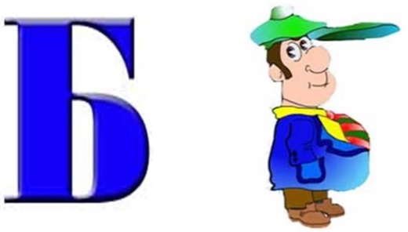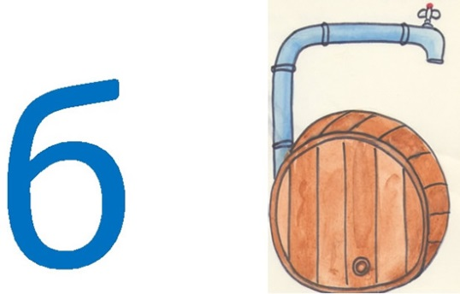
-Понаблюдаем, в каком положении губы при произнесении звука (мягкий согласный – “на улыбочке”, без “улыбочки” — твёрдый согласный).

- Напечатайте по 5 букв Б в ваших карточках, чтобы проверить, хорошо ли вы запомнили, как выглядит эта буква.
- А теперь прочитайте вслух слоги с новой буквой.
(На доску вывешивается таблица слогов с букой Б.)
- Прочитайте по строкам, по столбикам,.
- Читают девочки, читают мальчики.
- Назовите слова, в которых есть эти слоги.
- Молодцы. Теперь вы можете отыскать рецепт для Лосяша.

4 ) Групповая работа
Соотнеси к схемам слова
Бобр
Зебра
Барсук
баран
3) - Послушайте рассказ, постарайтесь запомнить его содержание, чтобы потом ответить на мои вопросы.
- Отвечайте чтением предложений из текста.
- Где были дети?
- Какие деревья росли в парке?
- Кто скакал с ветки на ветку?
- Что вас удивило в тексте?

Ход урока:
1. Настрой на урок. Учитель спрашивает, а дети отвечают:
- Руки?
- На месте!
- Ноги?
- На месте!
- Локти?
- У края!
- Спина?
- Прямая!
Ирис Ревю «Буквы б»
Я расскажу вам об одной букве.
Какая она, эта буква? Большая балаболка, болтушка, с богатым брюшком.
И как у неё не вырастет брюшко, если в булочной она покупает булочки и багеты, бисквиты и батоны, бриоши и блинчики, бублики и баранки? А на обед предпочитает бульон с бутербродом.
- О какой букве идет речь? Как вы догадались?

- Все ли услышанные слова с буквой Б вам знакомы?
Разъяснение непонятных слов:
Бриоши – сладкие французские булочки на пивных дрожжах с добавлением масла.
Багет – своеобразный символ Франции. Длинное и тонкое хлебобулочное изделие, мягкое внутри, с хрустящей корочкой. Багет принято не резать, а ломать руками.
Бисквит - кондитерское тесто и кондитерский «хлеб», приготовленный из муки, сахара и яиц.
Бублик - кулинарное изделие из пшеничного теста, скатанное кольцом, сваренное в воде (или обработанное горячим паром), а затем запеченное. Бублики являются традиционным изделием русской кухни.
Баранки – то же, что и бублик, только меньшего размера.
Круги Эйлера
- Из того, что любит буква Б, выберите одно слово, где буква Б обозначается твёрдым звуком, а одно, где мягким.
Например: батон, бисквит.
«Минутка отдыха».
- Поиграем в игру «Кулачок - ладошка»
(Учитель называет слова, дети показывают ладошку, когда слышат мягкий [б’], а кулачок, когда твёрдый)
Барабан, белка, банан, бинт, бинокль, бантик, буфет, бабочка, голуби, собрание, лабиринт.
- Посмотрите на полянку. На какие две группы можно разбить слоги на этой поляне?
- В 1 столбик какие слоги? (С твёрдыми согласными звуками)
- Во 2 столбик какие? (С мягкими согласными звуками)
- Распределите слоги на две группы по данному признаку. Выходим к доске, берём два слога так, чтобы один поместить в первый столбик, а другой – во второй.

ба бу бо бя
бе би бю бы
- Так, почему эти слоги разделили на две группы?
- Никита громко прочитает нам слоги 1 ст. по указке.
- Алёша 2 столбика.

Физминутка для глаз . «Тесто» Написать карандашом на уровне вытянутой руки букву Б, правой и левой рукой, глазками.

VI. Релаксационная пауза.
(Звучит спокойная музыка.)
- Опустите ваши головы на сложенные руки, закройте глазки и попробуйте представить то, о чём я вам сейчас буду читать.
(Учитель читает под музыку стихотворения об осени ПУШКИН. Последнее стихотворение более энергичное, чем предыдущие, чтобы вернуть детей в рабочий ритм.)

- Закройте глазки.
- Что услышали? Послушайте ещё слова и подумайте, как их назвать одним словом: балалайка, бубен, труба.

-Затем поработайте в парах, вместе обсудите, какое слово или слова нужно вставить вместо пропуска. Где можно найти подсказки? Из трёх подсказок выберите тот, который считаете правильным.

Соберите предложения, «рассыпанные» на доске. Выберите любые два предложения, запишите их в тетради.
У Болата батон.
У Инны бублик.
У Бори блин.
- Девочки подчёркивают в словах все мягкие согласные, а мальчики подчёркивают все твёрдые согласные.
СТЛПЗБОРОДАВАКХИБУЛАВКАУ
ОВАБИТМНСИРОПХБПРБОЛТИК
УЫИШУТРАВЫУМУНЛРМОЛОКОЗЗ
- Ребята, здесь необходимо отыскать слова рецепта. У вас на карточках тоже есть эти ряды букв. Работа трудная. Но говорят: «Ум хорошо, а два - лучше». Поэтому я предлагаю поработать парами при поиске слов – и друг другу поможете, и Лосяша быстрее выручим. Какая же пара у нас самая дружная? Это задание – на время. Возьмите карандаши и принимайтесь за работу. Время пошло.
(Переворачиваются песочные часы, дети отыскивают слова. Первая пара, справившаяся с работой, выделяет слова в первом ряду букв на доске, вторая – во втором, третья – в третьем. Затем учитель закрепляет таблички с найденными словами на магнитной доске. )
БОРОДА |  | БУЛАВКА
СИРОП |  | БОЛТИК
ТРАВЫ |  | МОЛОКО
- Прочитайте вслух, что у нас получилось.

- Я хочу проверить, как вы усвоили материал.
ТЕСТ «Да, нет». На «да» руку поднимаем, на «нет» - опускаем.
- Буква Б обозначает гласный звук . НЕТ
- Для обозначения звуков [б,] и [б] служит буква Б. ДА
- В слияниях БИ, БЕ буква Б обозначает твердый согласный звук. НЕТ
- Слово баурсак пишется с буквой О НЕТ
- Пара звука Б – звук П. ДА

- Найдите в конверте букву Б и раскрасьте её в тот цвет, какое у вас настроение от урока. А пока вы раскрашиваете, послушайте стихотворение, которое вам дарит новая буква.
- А теперь поднимите вверх свои буквы и покажите мне и друг другу. Урок окончен. Молодцы.
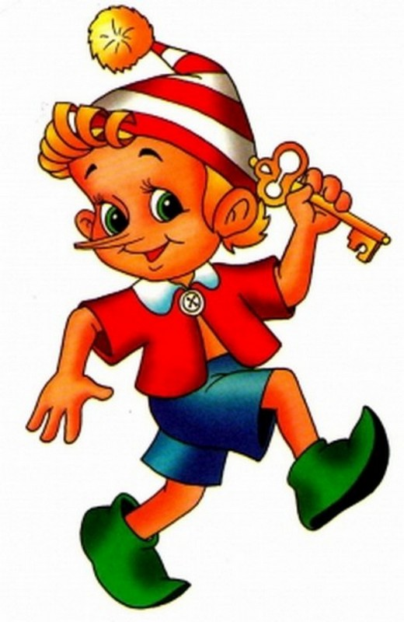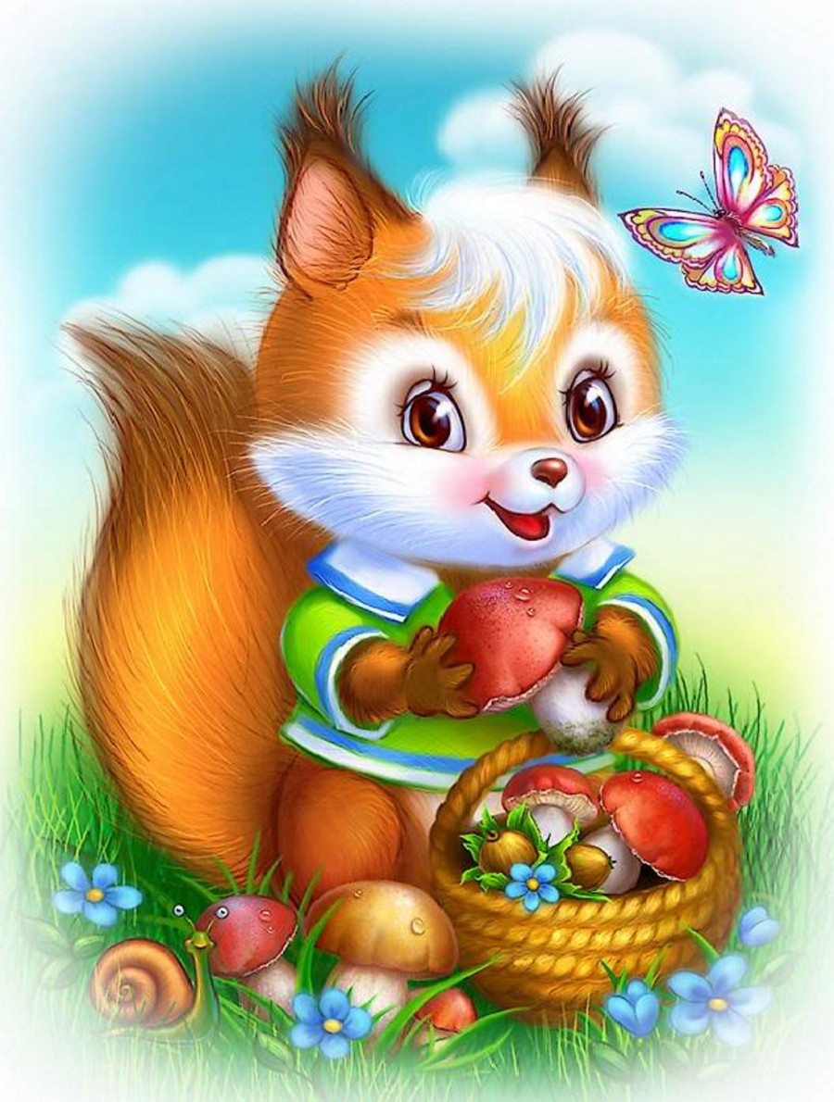
Б | Б | Б | Б | Б | Б | Б | Б | Б | Б
Б | Б | Б | Б | Б | Б | Б | Б | Б | Б
Б | Б | Б | Б | Б | Б | Б | Б | Б | Б

